МИНИСТЕРСТВО ЦИФРОВОГО РАЗВИТИЯ, СВЯЗИ И МАССОВЫХ КОММУНИКАЦИЙ РОССИЙСКОЙ ФЕДЕРАЦИИ

Федеральное государственное бюджетное образовательное учреждение высшего образования

«Поволжский государственный университет телекоммуникаций и информатики»

Факультет информатики и вычислительной техники

Кафедра ПрИ

**ОТЧЁТ**

**ПО ЛАБОРАТОРНОЙ РАБОТЕ №2**

**Дисциплина: Численные методы**

Выполнил: студент  
ПрИ-21 Морзюков М.А.  
Проверил(а):  
Осанов В.А.

Самара 2024

**Вариант №11**

**Цель работы:** изучить решение систем линейных уравнений, итерационными методами: методом Якоби, методом Зейделя и методом верхней релаксации (обобщенный метод Зейделя).

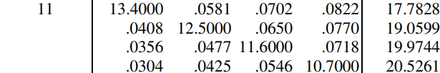

**Метод Якоби:** это метод итеративного решения систем линейных уравнений, основанный на разбиении уравнений на отдельные компоненты. Каждый компонент вычисляется независимо, используя текущие значения переменных. Этот метод эффективен для матриц с диагональным преобладанием.

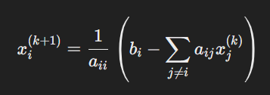

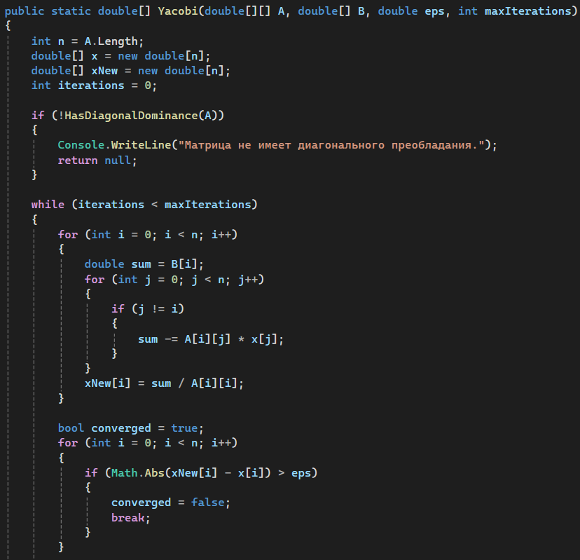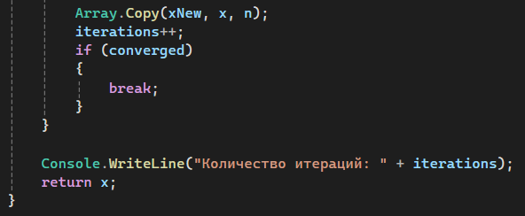

**Метод Зейделя:** итеративный метод, похожий на метод Якоби, но обновляет значения переменных по мере их вычисления. Это означает, что новые значения используются немедленно для вычисления следующих переменных, что может ускорить сходимость по сравнению с методом Якоби.

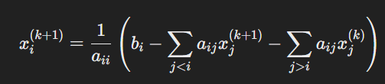

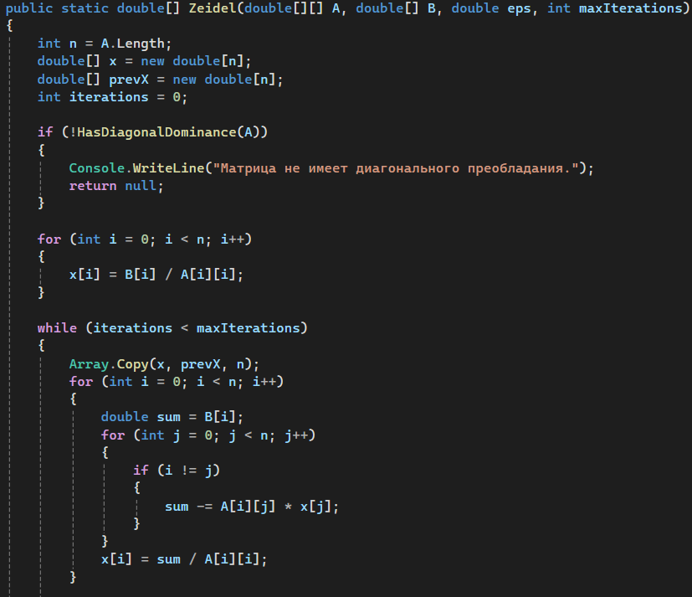

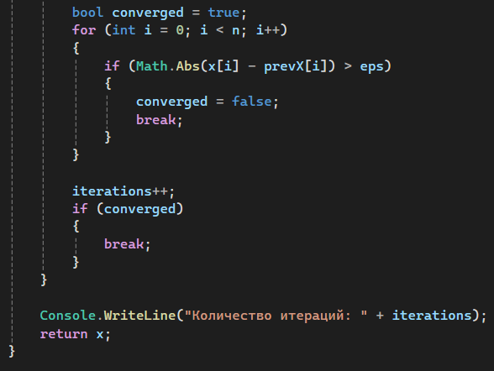

**Метод верхней релаксации (обобщенный метод Зейделя):** модификация метода Зейделя, которая вводит параметр релаксации w для контроля скорости сходимости. Этот метод позволяет "ускорить" процесс, корректируя новые значения переменных с учетом предыдущих, улучшая тем самым общую производительность итераций.

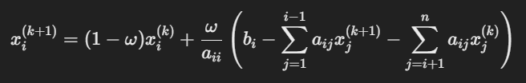

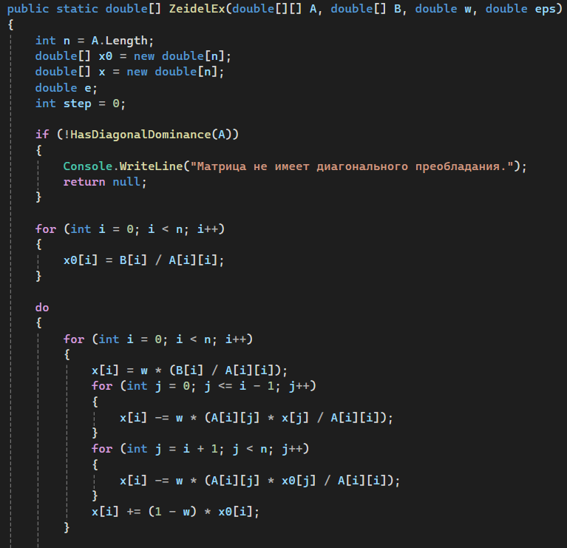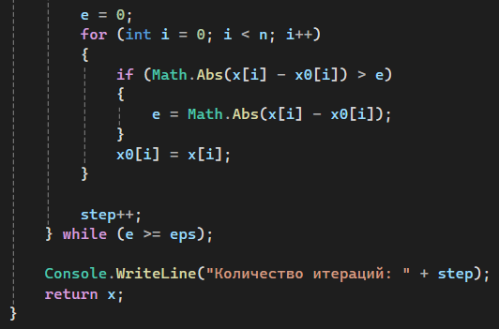

**Результат выполнения программы:**

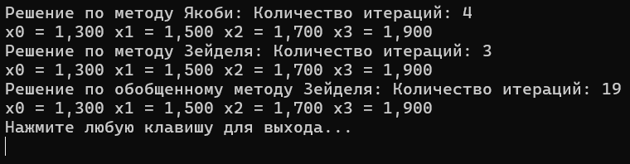

**Проверка:**

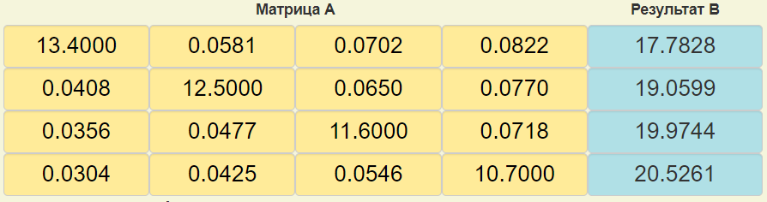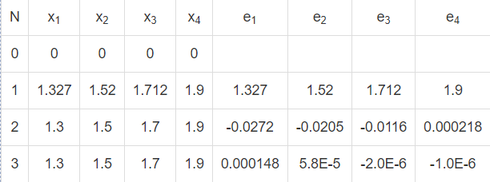

**Сайт для проверки: https://math.semestr.ru/optim/zeidel.php**